Правила дорожнього руху для школярів
1. Йти до школи треба найкоротшим шляхом, по вулицях з найменшим рухом транспорту.
2. Ходити треба тільки по тротуарах, дотримуючись правої сторони.
3. По дорогах чи вулицях, де немає тротуарів, треба йти з лівої сторони, назустріч транспорту.
4. Будьте обережні біля під’їздів дворів, звідки не очікувано може виїхати автомобіль.
5. Не збирайтеся на тротуарах великими групами, не зупиняйтеся на поворотах, спусках чи підйомах, на мостах і під мостами.
6. Спокійно, без метушні переходіть дорогу.
7. Переходіть вулицю на перехрестях по пішохідних доріжках або в місцях, де є вказівники ” Перехід”.
8. При переході впевніться в безпеці: подивіться спочатку наліво, дійшовши до середини дороги,- подивіться направо.
9. Не перебігайте дорогу перед близько рухомим транспортом. Пам’ятайте, що автомобіль зразу зупинити неможливо!
10. Автомобілі, автобуси, тролейбуси, які стоять, треба обходити ззаду, а трамваї – спереду.
11. Не чіпляйтесь за рухомий транспорт, не катайтесь на проїзній частині вулиці і дороги на велосипедах, ковзанах, самокатах.
12. Не влаштовуйте ігри на дорозі, тротуарах, мостовій.
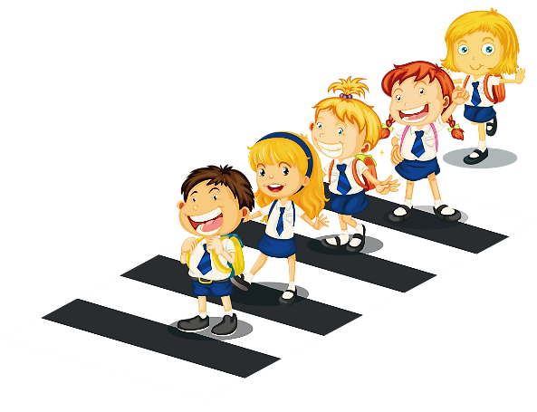
Школярі! Будьте примірними і дисциплінованими! Вивчайте правила дорожнього руху і пояснюйте їх своїм молодшим друзям!

